附件1
包头市建筑业优秀施工企业评选办法（试行）

第一章 总 则
第一条 为贯彻落实自治区政府扶优扶强的产业战略，着力优势骨干企业的培育和发展，树立典范、表彰先进，推动和鼓励建筑业企业加强科学管理，提高经济效益和综合实力，特制定本办法。
第二条 经包头市住房和城乡建设局同意，包头市建筑业优秀施工企业的评选工作由包头建筑业协会组织实施，在企业自愿申报的基础上，遵循“公平择优、扶优扶强、鼓励先进”的原则进行。
第三条 包头市建筑业优秀施工企业评选活动每年评选一次，评选对象为从事建设工程的建筑业企业。
第二章 申报范围和条件
第四条 申报企业范围和条件：
一、申报单位必须是包头建筑业协会会员单位；
二、认真贯彻党的路线、方针、政策，以习近平新时代中国特色社会主义思想为指导，锐意进取，改革创新，遵纪守法，依法经营；
三、企业经营管理模式领先，每年完成建筑业产值、利润、上缴税收等各项经济技术指标处于同类企业先进水平，有较高的合同履约率，施工的工程普遍实现优质、低耗、安全、文明，企业社会形象良好；
四、企业基础管理扎实，管理体系健全，有完善的信息管理制度；各项统计数据报送及时、完整、准确；重视技术开发和人才培训，积极引进和采用新技术成果，生产要素配置合理，能够依靠技术进步和人才队伍建设提高工程质量；
五、在市场行为中有较强的社会责任感，企业凝聚力强，为社会做出贡献，得到社会认可和满意；
六、近两年获得一项市级及以上建设行政主管部门或行业协会颁发的企业类、工程质量、工程安全类奖项；
七、企业管理体系健全，质量、安全、人力、合同、财务等各项管理制度完善；
八、参评企业近两年如发生重大质量事故、安全事故，拖欠农民工工资行为，群体性质量投诉，造成社会不良影响事件，不得参与评选；
九、自觉维护建筑市场秩序，如发生挂靠、转包、违法分包承接工程等违规行为，不得参与评选；
十、申报材料内容真实可靠，不弄虚作假，否则取消评选资格。
第三章 申报要求和程序
第五条 申报材料要求和程序：
一、包头市建筑业优秀施工企业申报表；
二、按照评价指标要求准备材料；
三、各申报企业在规定时间内登录包头建筑业协会官网，在争先创优窗口，按上述一、二所要求的资料提供PDF格式扫描件上传申报系统。
- 分值标准
第六条 包头市建筑业优秀施工企业分值标准：
一、包头市建筑业优秀施工企业（总承包类）综合得分应满足85分以上；
二、包头市建筑业优秀施工企业（专业承包类）综合得分应满足80分以上；
三、包头市建筑业优秀施工企业（中小型企业）综合得分应满足75分以上。

第五章 复查和评审
第七条 包头建筑业协会对上报材料的完整性、真实性进行初审，负责组织评审委员会对企业进行复查及评审。
第八条 包头市建筑业优秀施工企业评审结果在“包头建筑业协会网站”公示5个工作日，无异议后由包头住房和城乡建设局进行表彰。
第九条 获得“包头市建筑业优秀施工企业”称号的，由包头建筑业协会优先推荐申报自治区、全国优秀建筑企业。

第六章 附 则
第十条 本《办法》由包头建筑业协会负责解释。

建筑业优秀施工企业评价指标（总承包类）
评价内容 | 主要评价指标 | 考核指标及评分标准 | 实际得分 | 说明
一、  基本情况30分 | 企业证书 | 已加入协会会员能按时缴纳会费得2分；已取得营业执照、资质证书、安全生产许可证书，且在有效期内得3分。 |  | 提供缴费证明和证书扫描件
一、  基本情况30分 | 企业管理 | 企业管理健全，各项管理制度完善得5分；质量、安全、人力、合同、财务的管理制度，缺一项制度文件或手册减1分。 |  | 提供管理制度文件和目录扫描件
一、  基本情况30分 | 市场行为 | 1.自觉维护建筑市场秩序，未受到行政处罚的得3分；  2.近两年企业诚信体系建设方面被评为市级诚信企业的得3分；评为国家AAA级信用企业或国家诚信典型企业或自治区AAA级信用企业的得5分；  3.近两年评为市级优秀企业得3分；评为自治区优秀企业得3分；  4.为社会做贡献扶贫济困、资助、参与抢险救灾得3分。 |  | 提供获奖证书或文件扫描件
二、  营经能力20分 | 经济效益 | 1.企业2022年度建筑业总产值达5000万元得3分；每增得1000万元得1分，满分10分；  2.企业2022年度上缴税收500万元以上得6分，税收每减少100万元减1分，减完为止；  3.企业净资产收益率大于7%得4分，每降低1%减0.5分，减完为止。 |  | 提供审计报告及年末纳税申报表
三、  管理能力40分 | 质量管理 | 1.企业建立完善的质量管理体系并有效运行，已通过ISO9001质量管理体系认证，近两年未发生重大的质量事故得6分；  2.近两年获得市级工程质量奖得3分，获得自治区级以上工程质量奖的得4分；  3.近两年获得市级质量管理表彰的得3分，获得自治区级以上质量管理表彰的得4分。 |  | 提供体系认证证书及获奖证书或文件扫描件
三、  管理能力40分 | 安全管理 | 1.企业建立完善的安全生产管理体系并有效运行，近两年未发生重大安全事故的得4分；企业通过职业健康安全体系和环境管理体系认证的得2分；  2.近两年施工工程被评为市级安全标准化示范工程得3分；被评自治区级以上安全标准化示范工程的得4分；  4.近两年获得市级安全管理表彰的得3分，获得自治区级以上安全管理表彰的得4分。 |  | 提供体系认证证书及获奖证书或文件扫描件
四、竞争力指标  25分 | 外向输出 | 企业近三年积极开拓市外建筑市场，实施输出兴业战略，市外工程结算每收入1000万元得1分（满分5分）。 |  | 提供中标通知书或合同或结算件
四、竞争力指标  25分 | 科技进步及绿色施工 | 企业获内蒙古自治区龙头企业得4分；企业注重科技投入和科技创新，近两年获得国家专利的得4分，获得自治区级工法的得3分，获得自治区级科技奖的得3分，获自治区绿色施工示范工程得3分，获得市级科技奖的得3分。 |  | 提供获奖证书或文件
综合评分

建筑业优秀施工企业评价指标（专业承包类）
评价内容 | 主要评价指标 | 考核指标及评分标准 | 实际得分 | 说明
一、  基本情况30分 | 企业证书 | 已加入协会会员能按时缴纳会费得2分；已取得营业执照、资质证书、安全生产许可证书，且在有效期内得3分。 |  | 提供缴费证明和证书扫描件
一、  基本情况30分 | 企业管理 | 企业管理健全，各项管理制度完善得5分；质量、安全、人力、合同、财务的管理制度，缺一项制度文件或手册减1分。 |  | 提供管理制度文件和目录扫描件
一、  基本情况30分 | 市场行为 | 1.自觉维护建筑市场秩序，未受到行政处罚的得3分；  2.近两年企业诚信体系建设方面被评为市级诚信企业的得3分；评为国家AAA级信用企业或国家诚信典型企业或自治区AAA级信用企业的得5分；  3.近两年评为市级优秀企业得3分；评为自治区优秀企业得3分；  4.为社会做贡献扶贫济困、资助、参与抢险救灾得3分。 |  | 提供获奖证书或文件扫描件
二、  营经能力20分 | 经济效益 | 1.企业2022年度建筑业总产值达3000万元得3分；每增得600万元得1分，满分10分；  2.企业2022年度上缴税收300万元以上得6分，税收每减少50万元减1分，减完为止；  3.企业净资产收益率大于7%得4分，每降低1%减0.5分，减完为止。 |  | 提供审计报告及年末纳税申报表
三、  管理能力40分 | 质量管理 | 1.企业建立完善的质量管理体系并有效运行，已通过ISO9001质量管理体系认证，近两年未发生重大的质量事故得6分；  2.近两年承建或参与的工程获得市级质量奖得3分，获得自治区级以上工程质量奖的得4分；  3.近两年获得市级质量管理表彰的得3分，获得自治区级以上质量管理表彰的得4分。 |  | 提供体系认证证书及获奖证书或文件扫描件
三、  管理能力40分 | 安全管理 | 1.企业建立完善的安全生产管理体系并有效运行，近两年未发生重大安全事故的得4分；企业通过职业健康安全体系和环境管理体系认证的得2分；  2.近两年承建或参与的施工工程被评为市级安全标准化示范工程得3分；被评自治区级以上安全标准化示范工程的得4分；  4.近两年获得市级安全管理表彰的得3分，获得自治区级以上安全管理表彰的得4分。 |  | 提供体系认证证书及获奖证书或文件扫描件
四、竞争力指标  25分 | 外向输出 | 企业近三年积极开拓市外建筑市场，实施输出兴业战略，市外工程结算每收入500万元得1分（满分5分）。 |  | 提供中标通知书或合同或结算件
四、竞争力指标  25分 | 科技进步及绿色施工 | 企业获内蒙古自治区龙头企业得4分；企业注重科技投入和科技创新，近两年获得国家专利的得4分，获得自治区级工法的得3分，获得自治区级科技奖的得3分，获自治区绿色施工示范工程得3分，获得市级科技奖的得3分。 |  | 提供获奖证书或文件
综合评分

建筑业优秀施工企业评价指标（中小型企业）
评价内容 | 主要评价指标 | 考核指标及评分标准 | 实际得分 | 说明
一、  基本情况30分 | 企业证书 | 已加入协会会员能按时缴纳会费得2分；已取得营业执照、资质证书、安全生产许可证书，且在有效期内得3分。 |  | 提供缴费证明和证书扫描件
一、  基本情况30分 | 企业管理 | 企业管理健全，各项管理制度完善得5分；质量、安全、人力、合同、财务的管理制度，缺一项制度文件或手册减1分。 |  | 提供管理制度文件和目录扫描件
一、  基本情况30分 | 市场行为 | 1.自觉维护建筑市场秩序，未受到行政处罚的得5分；  2.近两年企业诚信体系建设方面被评为市级及以上的诚信企业得5分；  3.近两年评为市级及以上优秀企业得5分；  4.为社会做贡献扶贫济困、资助、参与抢险救灾得5分。 |  | 提供获奖证书或文件扫描件
二、  营经能力20分 | 经济效益 | 1.企业2022年度建筑业总产值达2000万元得3分；每增得300万元得1分，满分10分；  2.企业2022年度上缴税收200万元以上得6分，税收每减少20万元减1分，减完为止；  3.企业净资产收益率大于7%得4分，每降低1%减0.5分，减完为止。 |  | 提供审计报告及年末纳税申报表
三、  管理能力40分 | 质量管理 | 1.企业建立完善的质量管理体系并有效运行，已通过ISO9001质量管理体系认证，近两年未发生重大的质量事故得6分；  2.近两年承建或参与的工程获得市级质量奖得3分，获得自治区级以上工程质量奖的得4分；  3.近两年获得市级质量管理表彰的得3分，获得自治区级以上质量管理表彰的得4分。 |  | 提供体系认证证书及获奖证书或文件扫描件
三、  管理能力40分 | 安全管理 | 1.企业建立完善的安全生产管理体系并有效运行，近两年未发生重大安全事故的得4分；企业通过职业健康安全体系和环境管理体系认证的得2分；  2.近两年承建或参与的施工工程被评为市级安全标准化示范工程得3分；被评自治区级以上安全标准化示范工程的得4分；  4.近两年获得市级安全管理表彰的得3分，获得自治区级以上安全管理表彰的得4分。 |  | 提供体系认证证书及获奖证书或文件扫描件
四、竞争力指标  25分 | 外向输出 | 企业近三年积极开拓市外建筑市场，实施输出兴业战略，市外工程结算每收入100万元得1分（满分5分）。 |  | 提供中标通知书或合同或结算件
四、竞争力指标  25分 | 科技进步及绿色施工 | 企业注重科技投入和科技创新，近两年获得国家专利的得4分，获得自治区级工法的得3分，获得自治区级科技奖的得3分，获自治区绿色施工示范工程得3分，获得市级科技奖的得3分。 |  | 提供获奖证书或文件
综合评分

附件2

包头市建筑业优秀施工企业
（_________类）

申 报 表

企 业 名 称： (公章)
法定代表人： (签名)

包头建筑业协会制

填 表 说 明

1、各栏统一用标准四号仿宋体填写，申报企业根据表中要求签字、加盖公章后扫描转PDF格式上传申报系统。
2、字迹应清晰端正，不得遗漏，本表各页面一经填写不得涂改。
3、申报企业应根据本企业实际情况具体填写。

承 诺 书
本单位自愿申请参加包头市建筑业优秀施工企业评选。
（单位名称）近两年未发生过重大质量事故和安全生产事故，无拖欠农民工工资行为，无社会不良影响事件。
自觉维护建筑市场秩序，近两年未发生违法违规或严重失信行为而受到行政处罚，申报包头市建筑业优秀施工企业所上传的资料全部真实、合法、有效，并对因材料虚假所引发的一切后果负责。

法定代表人签字: 申报单位公章：

年 月 日

注：1、签字、公章、日期须填写完整；
2、对提供虚假材料的取消本次参评资格，并记录不良行为一次，两年内取消一切评优、评奖资格。

一、申报企业基本情况
企业名称
企 业  注册地址 |  |  |  |  | 邮 编
企 业  注册地址 |  |  |  |  | 电 话
法 定  代表人 |  | 职务 |  | 电 话
联系人 |  | 职务 |  | 电 话
 |  |  |  | 邮 箱
企 业 简 介
如实撰写业绩材料。（内容主要包括：企业的基本情况和现状，企业发展采取的主要措施和先进管理办法，各项经济指标和质量、安全运行情况，所获得的各项表彰和荣誉等，2000字左右），可另附页。
二、2022年度主要指标
营业收入 |  | 万元 | 上缴税收 |  | 万元
近两年建筑业总产值 |  | 2022年 |  | 2021年
 |  | 万元 |  | 万元
近两年净资产收益率 |  | % |  | %
近  两年市场行为 | 获得市级（含）以上“诚信企业或AAA级信用企业” 项；  获得省级（含）以上“龙头企业” 项；  获得市级（含）以上“重合同、守信用单位” 项；  参与抢险救灾 项；  为社会做出贡献 项；
近  两年企业奖项情况 | 获得市级（含）以上“优秀施工企业” 项；  获得市级（含）以上“质量先进企业” 项；  获得市级（含）以上“安全优秀企业” 项；  获得市级（含）以上“文明单位” 项；
近  两年质量管理情况 | 发生 次，经济损失 万元；  获得国家级 “优质”工程 项；  获得自治区“优质”工程 项；  获得包头市“优质”工程 项；  其他：
近  两年安全文明绿色施工管理情况 | 发生 次，重伤 人，死亡 人。  获得国家级“安全生产标准化工地” 项；  获得自治区“安全标准化工地” 项；  获得包头市“安全标准化工地” 项；  其他：
近
两年市外工程承揽情况
近  两年科技进步管理情况 | 获得国家级“专利” 项；  获得省级（含）以上“工法” 项；  获得市级（含）以上“科技示范工程” 项；
企业管理体系各项制度情况

三、推荐、评审意见
申报企业意见 | 负责人签字： 企业公章：  年 月 日
包头建筑业协会意见 | 负责人签字： 单位公章：  年 月 日

附件3
包头市优秀建造师评选办法

第一章 总 则
第一条 为提高我市工程建设管理水平，加强建造师队伍建设，树立典范，营造良好的执业氛围，表彰和鼓励在建设工程项目管理中模范遵守行业法律法规和作出显著成绩的建造师，结合我市实际情况，特制定本评选办法。
第二条 经包头市住房和城乡建设局同意，包头市优秀建造师评选工作由包头建筑业协会组织实施，评选工作坚持公开、公平、公正的原则。
第三条 包头市优秀建造师评选活动每年评选一次（上一年度获得包头市优秀建造师称号的不得参与本年度评选），为优秀建造师颁发的证书有效期为二年。
第二章 申报范围和条件
第四条 申报范围和条件
一、在本市行政区域内企业注册的建造师均可自愿参加评选活动，由企业推荐。
二、爱岗敬业，尽职尽责、业绩突出、业务能力高，为企业和行业发展做出较大贡献。
三、创新能力强，重视新技术、新工艺、新材料、新设备的应用，积极开展技术创新工作；
四、工程项目建设过程中采用先进的质量和安全管理措施，施工工艺和技术措施合理，工作效率高，规范施工，做到文明、绿色施工，项目在施工中得到一致好评。
五、近三年所承建的工程项目至少获得一项市级（含）以上建设行政主管部门或行业协会颁发的工程类奖项；
六、获奖项目的总承包或专业承包企业的项目经理（建造师）、技术负责人均可参评；
七、参与评选的注册建造师，如近三年未取得工程类奖项，根据建造师执业范围，近五年作为项目负责人或技术负责人承担过三项大、中型工程项目可参与评选；
八、参与评选的注册建造师必须是本单位在岗在职人员，如有挂靠、转借证等违规行为，不得参加评选；
九、近三年所承建工程项目未发生重大工程质量和安全事故，无恶意拖欠农民工工资，无社会不良影响事件，如发生不得参加评选。
第三章 申报要求和程序
第五条 申报材料要求和程序
一、包头市优秀建造师申报表；
二、申报人身份证、毕业证、职称证、注册建造师证；
三、主持或参与工程项目的任命书、中标通知书、施工合同、本人签署的竣工资料复印件；
四、本人所承建的工程获奖文件或证书；
五、建造师本人无获奖工程，根据建造师执业范围，可出具近五年作为项目负责人或技术负责人承担过三项大、中型工程项目的中标通知书、施工合同、本人签署竣工资料的业绩证明材料；
六、各申报企业在规定时间内登录包头建筑业协会官网，在争先创优窗口，按上述一至五所要求的资料提供PDF格式扫描件上传申报系统。
第四章 评审和表彰
第六条 包头建筑业协会对申报材料的完整性、真实性进行初审，负责组织评审委员会进行评审。
第七条 包头市优秀建造师评审结果在“包头建筑业协会网站”公示5个工作日，无异议后向包头市住房和城乡建设局推荐表彰。
第八条 获得“包头市优秀建造师”称号的人员，由包头建筑业协会优先推荐申报内蒙古自治区优秀建造师。
第五章 附 则
第九条 本《办法》由包头建筑业协会负责解释。
第十条 本《办法》自下发之日起实施。

附件4
包头市优秀建造师申报表
（封皮）

申 报 人
推荐单位
单位地址
联 系 人 |  | 邮编
联系电话 |  | 手机
传 真 |  | 邮箱

申报时间： 年 月 日

申报单位公章

包头建筑业协会制

填 表 说 明

1、各栏统一用标准四号仿宋体填写，根据表中要求签字、加盖公章后扫描转PDF格式上传申报系统。
2、获奖情况指建造师个人或近三年所主持完成的工程项目获奖情况。
3、建造师本人无获奖工程，根据建造师执业范围，可出具近五年作为项目负责人或技术负责人承担过三项大、中型工程项目的施工合同、中标通知书、本人签署竣工资料的业绩证明材料。

姓名 |  |  | 性别 |  |  | 年龄 |  |  | 民族 |  | 照  片
身份证号 |  |  | 手机 |  |  |  |  |  |  |  | 照  片
职称 |  |  | 职称专业 |  |  |  |  |  |  |  | 照  片
注册建造师类别 |  |  | 注册建造师专业 |  |  |  |  |  | 注册证号
工作单位
联 系 人 |  |  |  |  | 电 话
个 人 简 历

近三年本人所承建的工程项目概况及获奖情况
近五年主持完成的  主要工程项目基本概况 | 近五年作为项目负责人或技术负责人承担过三项大、中型工程项目概况说明：
申报单位意见 | 负责人签字： 单位盖章  年 月 日
包头建筑业协会意见 | 盖 章  负责人签字： 年 月 日

附件5
网上申报流程

1.登录包头建筑业协会官方网站http://www.btjzyxh.cn/选择“争先创优”端口。
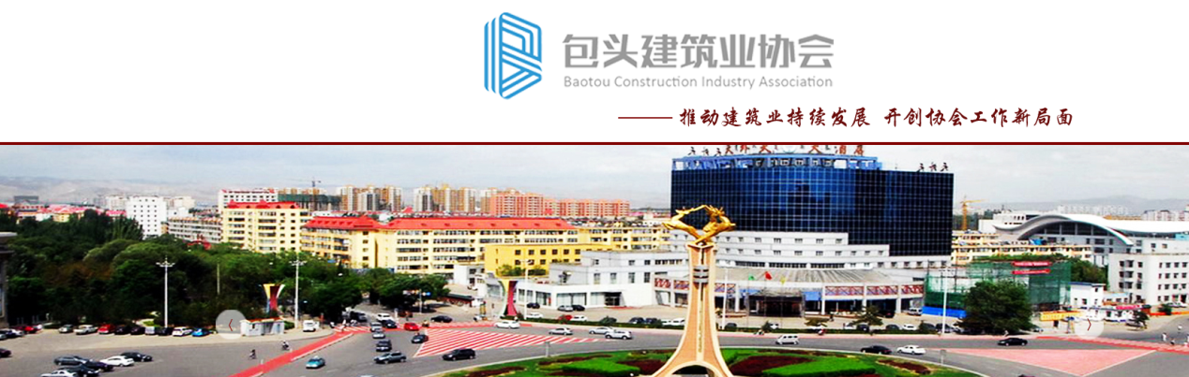
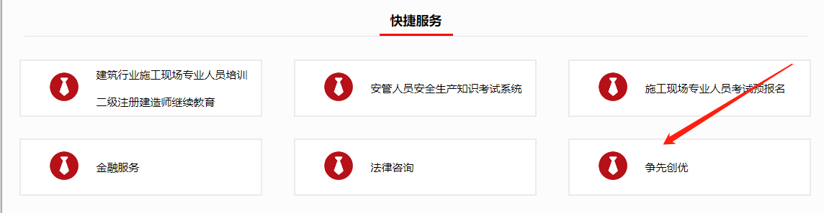

2.点击右上角“注册”，进进行注册企业账号。
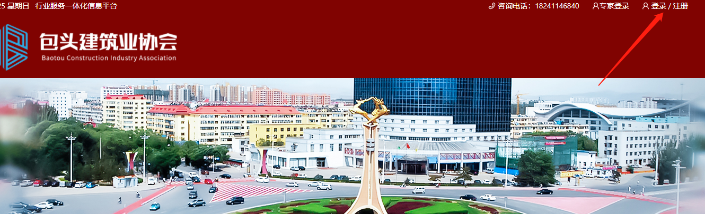

3.注册成功后，便可进行网上申报。点击右上角“查看更多”便可查看其他奖项。
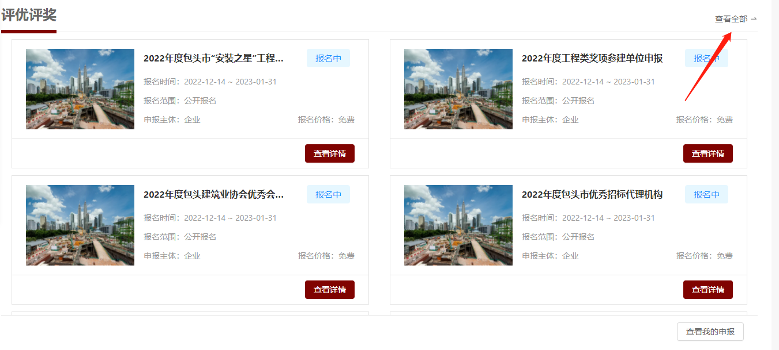

4.点击“查看详情”进去以后点击报名就可以报名。
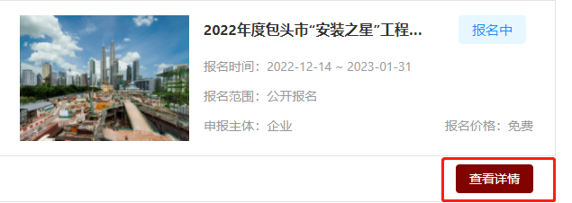
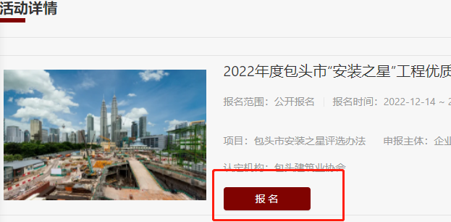
5.报名完成后，点击右下角“查看我的申报”便可查到自己所报名的奖项。
